Министерство науки и высшего образования РФ
Федеральное государственное автономное
образовательное учреждение высшего образования
«СИБИРСКИЙ ФЕДЕРАЛЬНЫЙ УНИВЕРСИТЕТ»

Институт космических и информационных технологий
институт
Информационной безопасности
кафедра

ОТЧЕТ О ПРАКТИЧЕСКОЙ РАБОТЕ № 2

Преподаватель |  |  |  |  |  | А.К. Балуева
 |  |  |  | подпись, дата |  | инициалы, фамилия
Студент | КИ24 –17/1Б, 032428518 |  |  |  |  | Э. А. Алиев
 | номер группы, зачетной книжки |  |  | подпись, дата |  | инициалы, фамилия
Красноярск 2026

Введение

Цель
Ознакомиться с основами криптографии с открытым ключом.
  - Задачи
- ознакомиться с базовыми основами криптографии с открытым ключом;
- ознакомиться с элементами теории чисел, используемых в криптографии с открытым ключом;
- изучить особенности шифрования алгоритма RSA;
- получить навыки разработки криптосистем с открытым ключом с использованием языка программирования высокого уровня.
  - Задание
Согласно варианту 1 разработайте программу, реализующую алгоритм RSA (шифрование и расшифрование), со следующими особенностями:
- объём исходного открытого текста – любой (в разумных пределах);
- исходный открытый текст может состоять из русских и английских
- букв, цифр, а также знаков препинания;
- исходный открытый текст находится в кодировке ASCII;
- выступающее в качестве модуля число – n, которое генерируется автоматически и состоит из 31 десятичных знаков. Простые числа p и q также выбираются случайным образом, таким, что n = p*q.
- исходный открытый текст разбивается на m блоков, где m выбирается исходя из значения модуля n.
На ряде контрольных примеров открытого текста проверьте правильность работы алгоритмов шифрования и расшифрования. Оцените криптостойкость вашего варианта алгоритма RSA, а также сделайте оценку производительности, разработанной Вами программы.
- Ход работы
Описание алгоритма RSA
Данный алгоритм относится к асимметричным криптосистемам с открытым ключом. Исходное сообщение преобразуется посредством математических операций в кольце вычетов по составному модулю n = p*q, где p и q — большие случайные простые числа. В отличие от симметричных шифров, в алгоритме RSA используются два раздельных ключа: открытый (e, n) для зашифрования данных и закрытый (d, n) для их расшифрования.
Логика подготовки ключей:
1. Генерируются два независимых простых числа p и q.
2. Вычисляется модуль системы n = p*q и значение функции Эйлера ϕ(n) = (p - 1)(q - 1).
3. Выбирается открытая экспонента e, взаимно простая с ϕ(n) (1 < e < ϕ(n)).
4. С помощью расширенного алгоритма Евклида находится секретная экспонента d, удовлетворяющая условию d *e ≡ 1 (mod ϕ(n)).
5. Пара (e, n) публикуется как открытый ключ, пара (d, n) сохраняется как закрытый ключ, а числа p, q уничтожаются.
Логика шифрования:
1. Исходный текст кодируется в числовую последовательность и разбивается на блоки m_{i} так, чтобы выполнялось условие m_{i} <n.
2. Каждый блок шифруется по формуле модульного возведения в степень: c_{i} = m_{i}^e (mod n).
3. Результирующий шифротекст формируется как последовательность зашифрованных блоков C = {c_{i}}.
Логика расшифрования:
1. Из полученного шифротекста извлекаются числовые блоки c_{i}.
2. Каждый блок дешифруется с помощью секретной экспоненты d: m_{i} = c_{i}^d (mod n).
3. Полученные числа m_{i} объединяются и декодируются обратно в символы исходного текста.
Криптостойкость:
Стойкость алгоритма базируется на вычислительной сложности задачи факторизации больших составных чисел (нахождения p и q по известному n).
Если модуль n достаточно велик, вычисление закрытой экспоненты d методом полного перебора или факторизацией требует неприемлемых временных затрат.
Для реализации алгоритма была написана программа на языке Python:
import math
import secrets
import time
import tkinter as tk
from tkinter import messagebox, ttk

def is_prime_miller_rabin(n, k=40):
"""Тест простоты Миллера — Рабина."""
if n < 2:
return False
if n in (2, 3):
return True
if n % 2 == 0:
return False

r, s = 0, n - 1
while s % 2 == 0:
r += 1
s //= 2

for _ in range(k):
a = secrets.randbelow(n - 3) + 2
x = pow(a, s, n)
if x == 1 or x == n - 1:
continue
for _ in range(r - 1):
x = pow(x, 2, n)
if x == n - 1:
break
else:
return False
return True

def generate_prime_digits(digits):
"""Генерирует случайное простое число с точным числом десятичных знаков."""
low = 10 ** (digits - 1)
high = (10 ** digits) - 1
while True:
candidate = secrets.randbelow(high - low + 1) + low
if candidate % 2 == 0:
candidate += 1
if is_prime_miller_rabin(candidate):
return candidate

def extended_gcd(a, b):
"""Расширенный алгоритм Евклида: возвращает (gcd, x, y), где a*x + b*y = gcd."""
if a == 0:
return b, 0, 1
gcd, x1, y1 = extended_gcd(b % a, a)
x = y1 - (b // a) * x1
y = x1
return gcd, x, y

def mod_inverse(e, phi):
"""Вычисляет d такое, что (d * e) % phi == 1."""
gcd, x, _ = extended_gcd(e, phi)
if gcd != 1:
raise ValueError("Мультипликативное обратное не существует.")
return (x % phi + phi) % phi

def generate_rsa_keys(n_target_digits=31):
"""Генерация ключей RSA для n из заданного числа десятичных знаков (Вариант 1: 31 знак)."""
digits_p = n_target_digits // 2
digits_q = n_target_digits - digits_p

while True:
p = generate_prime_digits(digits_p)
q = generate_prime_digits(digits_q)
if p == q:
continue
n = p * q
if len(str(n)) == n_target_digits:
break

phi = (p - 1) * (q - 1)
e = 65537
if math.gcd(e, phi) != 1:
e = 3
while math.gcd(e, phi) != 1:
e += 2

d = mod_inverse(e, phi)
return p, q, n, phi, e, d

def rsa_encrypt(text, e, n):
"""Разбивает текст на байтовые блоки, преобразует в числа m_i < n и шифрует: c_i = m_i^e mod n."""
text_bytes = text.encode("utf-8")
mod_bytes_len = (n.bit_length() + 7) // 8
block_size = max(1, mod_bytes_len - 1)

cipher_blocks = []
for i in range(0, len(text_bytes), block_size):
chunk = text_bytes[i:i + block_size]
m_int = int.from_bytes(chunk, byteorder="big")
c_int = pow(m_int, e, n)
cipher_blocks.append(str(c_int))

return " ".join(cipher_blocks)

def rsa_decrypt(cipher_str, d, n):
"""Дешифрует список блоков: m_i = c_i^d mod n и восстанавливает строку."""
tokens = cipher_str.strip().split()
if not tokens:
return ""

mod_bytes_len = (n.bit_length() + 7) // 8
block_size = max(1, mod_bytes_len - 1)

recovered_bytes = bytearray()
for token in tokens:
c_int = int(token)
m_int = pow(c_int, d, n)

needed = (m_int.bit_length() + 7) // 8
if needed == 0:
chunk = b""
else:
chunk = m_int.to_bytes(needed, byteorder="big")

recovered_bytes.extend(chunk)

return recovered_bytes.decode("utf-8", errors="replace")

class RSACipherApp:
def __init__(self, root):
self.root = root
self.root.title("Лабораторная работа №3 — Криптосистема RSA (Вариант 1: n = 31 знак)")
self.root.geometry("820x760")
self.root.resizable(True, True)

self.p = None
self.q = None
self.n = None
self.phi = None
self.e = None
self.d = None

self.full_result_cache = ""

self.build_ui()
self.on_generate_keys()

def build_ui(self):
key_frame = ttk.LabelFrame(self.root, text=" 1. Ключевая информация (Вариант 1: модуль n = 31 десятичный знак) ")
key_frame.pack(fill="x", padx=10, pady=5)

ttk.Button(key_frame, text="Сгенерировать новую пару ключей RSA", command=self.on_generate_keys).grid(row=0, column=0, columnspan=2, padx=5, pady=5, sticky="w")

ttk.Label(key_frame, text="Открытая экспонента e:").grid(row=1, column=0, sticky="w", padx=5)
self.entry_e = ttk.Entry(key_frame, width=80)
self.entry_e.grid(row=1, column=1, padx=5, pady=2, sticky="ew")

ttk.Label(key_frame, text="Модуль n (открытый/закрытый):").grid(row=2, column=0, sticky="w", padx=5)
self.entry_n = ttk.Entry(key_frame, width=80)
self.entry_n.grid(row=2, column=1, padx=5, pady=2, sticky="ew")

ttk.Label(key_frame, text="Закрытая экспонента d:").grid(row=3, column=0, sticky="w", padx=5)
self.entry_d = ttk.Entry(key_frame, width=80)
self.entry_d.grid(row=3, column=1, padx=5, pady=2, sticky="ew")

self.label_info = ttk.Label(key_frame, text="Длина модуля: 0 знаков", foreground="blue")
self.label_info.grid(row=4, column=0, columnspan=2, sticky="w", padx=5, pady=3)

text_frame = ttk.LabelFrame(self.root, text=" 2. Текст для обработки ")
text_frame.pack(fill="both", expand=True, padx=10, pady=5)

self.input_text = tk.Text(text_frame, height=6, wrap="word")
self.input_text.pack(fill="both", expand=True, padx=5, pady=5)

btn_box = ttk.Frame(text_frame)
btn_box.pack(fill="x", pady=2)
ttk.Button(btn_box, text="Зашифровать текст", command=self.on_encrypt_text).pack(side="left", padx=5)
ttk.Button(btn_box, text="Расшифровать текст", command=self.on_decrypt_text).pack(side="left", padx=5)
ttk.Button(btn_box, text="Очистить", command=lambda: self.input_text.delete("1.0", tk.END)).pack(side="right", padx=5)

file_frame = ttk.LabelFrame(self.root, text=" 3. Работа с файлами (ASCII / UTF-8) ")
file_frame.pack(fill="x", padx=10, pady=5)

f_in = ttk.Frame(file_frame)
f_in.pack(fill="x", padx=5, pady=3)
ttk.Label(f_in, text="Имя входного файла:").pack(side="left")
self.file_in_entry = ttk.Entry(f_in, width=22)
self.file_in_entry.insert(0, "input.txt")
self.file_in_entry.pack(side="left", padx=5)
ttk.Button(f_in, text="Зашифровать файл", command=lambda: self.process_file(encrypt=True)).pack(side="left", padx=3)
ttk.Button(f_in, text="Расшифровать файл", command=lambda: self.process_file(encrypt=False)).pack(side="left", padx=3)

f_out = ttk.Frame(file_frame)
f_out.pack(fill="x", padx=5, pady=3)
ttk.Label(f_out, text="Имя выходного файла:").pack(side="left")
self.file_out_entry = ttk.Entry(f_out, width=22)
self.file_out_entry.insert(0, "output.txt")
self.file_out_entry.pack(side="left", padx=5)
ttk.Button(f_out, text="Сохранить результат в файл", command=self.save_result_to_file).pack(side="left", padx=3)

out_frame = ttk.LabelFrame(self.root, text=" 4. Результат и метрики производительности ")
out_frame.pack(fill="both", expand=True, padx=10, pady=5)

self.perf_label = ttk.Label(out_frame, text="Время выполнения: 0.000 мс")
self.perf_label.pack(anchor="w", padx=5, pady=2)

self.output_text = tk.Text(out_frame, height=6, wrap="word")
self.output_text.pack(fill="both", expand=True, padx=5, pady=5)

def on_generate_keys(self):
try:
self.p, self.q, self.n, self.phi, self.e, self.d = generate_rsa_keys(31)
self.entry_e.delete(0, tk.END)
self.entry_e.insert(0, str(self.e))
self.entry_n.delete(0, tk.END)
self.entry_n.insert(0, str(self.n))
self.entry_d.delete(0, tk.END)
self.entry_d.insert(0, str(self.d))

digits_n = len(str(self.n))
self.label_info.config(
text=f"Модуль n сгенерирован: {digits_n} десятичных знаков (~{self.n.bit_length()} бит). p: {len(str(self.p))} знаков, q: {len(str(self.q))} знаков."
)
except Exception as ex:
messagebox.showerror("Ошибка генерации ключей", str(ex))

def get_keys_from_gui(self):
e = int(self.entry_e.get().strip())
n = int(self.entry_n.get().strip())
d = int(self.entry_d.get().strip())
return e, d, n

def update_result_view(self, result_str, elapsed_sec):
self.full_result_cache = result_str
self.perf_label.config(text=f"Время операции: {elapsed_sec * 1000:.3f} мс | Длина результата: {len(result_str)} символов")

self.output_text.delete("1.0", tk.END)
preview_limit = 500
if len(result_str) > preview_limit:
self.output_text.insert(tk.END, result_str[:preview_limit] + "\n\n... [ТЕКСТ ОБРЕЗАН ДЛЯ ПРЕДПРОСМОТРА]")
else:
self.output_text.insert(tk.END, result_str)

def on_encrypt_text(self):
try:
e, _, n = self.get_keys_from_gui()
txt = self.input_text.get("1.0", "end-1c")
if not txt:
messagebox.showwarning("Внимание", "Введите текст!")
return

t0 = time.perf_counter()
encrypted = rsa_encrypt(txt, e, n)
t1 = time.perf_counter()

self.update_result_view(encrypted, t1 - t0)
except Exception as ex:
messagebox.showerror("Ошибка шифрования", str(ex))

def on_decrypt_text(self):
try:
_, d, n = self.get_keys_from_gui()
txt = self.input_text.get("1.0", "end-1c")
if not txt:
messagebox.showwarning("Внимание", "Введите шифротекст (числа через пробел)!")
return

t0 = time.perf_counter()
decrypted = rsa_decrypt(txt, d, n)
t1 = time.perf_counter()

self.update_result_view(decrypted, t1 - t0)
except Exception as ex:
messagebox.showerror("Ошибка расшифрования", str(ex))

def process_file(self, encrypt=True):
fname = self.file_in_entry.get().strip()
try:
with open(fname, "r", encoding="utf-8", newline="") as f:
content = f.read()
except Exception as ex:
messagebox.showerror("Ошибка чтения файла", str(ex))
return

try:
e, d, n = self.get_keys_from_gui()
t0 = time.perf_counter()
res = rsa_encrypt(content, e, n) if encrypt else rsa_decrypt(content, d, n)
t1 = time.perf_counter()

self.update_result_view(res, t1 - t0)
messagebox.showinfo("Успех", "Файл успешно обработан!")
except Exception as ex:
messagebox.showerror("Ошибка обработки", str(ex))

def save_result_to_file(self):
if not self.full_result_cache:
messagebox.showwarning("Внимание", "Нет данных для сохранения!")
return
fname = self.file_out_entry.get().strip()
try:
with open(fname, "w", encoding="utf-8", newline="") as f:
f.write(self.full_result_cache)
messagebox.showinfo("Сохранено", f"Данные сохранены в '{fname}'!")
except Exception as ex:
messagebox.showerror("Ошибка сохранения", str(ex))

if __name__ == "__main__":
root = tk.Tk()
app = RSACipherApp(root)
root.mainloop()

Программа содержит визуальный интерфейс (рисунок 1).
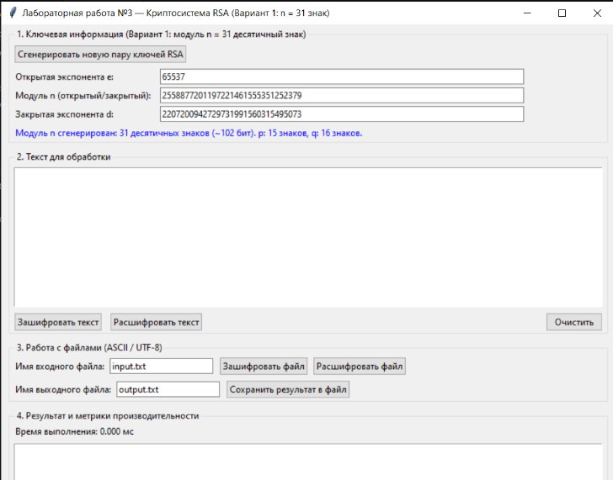
Рисунок 1 − Визуальный интерфейс программы
Были проведены тесты для данного алгоритма (рисунок 2).
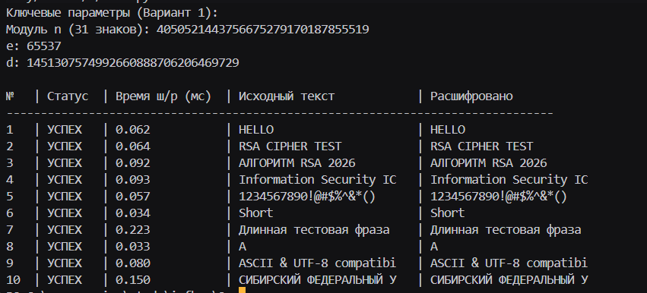
Рисунок 2 − Результаты работы алгоритма

3 Заключение
В ходе выполнения практической работы были изучены основы криптографии с открытым ключом на примере алгоритма RSA. Разработана и реализована на языке Python программа с графическим интерфейсом пользователя, выполняющая автоматическую генерацию ключевой пары (с модулем n заданной длины в 31 десятичный знак), а также процедуры блочного шифрования и расшифрования текстовых данных. Проверка на серии контрольных примеров подтвердила корректность работы алгоритма и его высокую вычислительную производительность при обработке блоков. Анализ криптостойкости показал, что математическая надежность схемы опирается на сложность задачи факторизации составных чисел, что подтверждает достижение поставленной цели — ознакомление с принципами построения асимметричных криптосистем и методами модульной арифметики в защите информации.

